Tecniche e materiali utilizzati per lo svolgimento del progetto

Anche quest’anno, come da tempo, la nostra esperta di ceramica RUSSOMANNO PATRIZIA, mette a disposizione della scuola la sua esperienza e la sua passione per la ceramica.

Offre agli alunni, l’opportunità di conoscere e di utilizzare come mezzo espressivo “l’argilla”, facendoli diventare protagonisti nell’arte della manipolazione.

Manipolare e modellare l’argilla permette agli alunni di acquisire sicurezza nelle proprie capacità creative e aumenta la propria autostima.

Il progetto dura tutto l’anno scolastico e si propone di realizzare lavoretti per le diverse ricorrenze (Natale – Pasqua – festa del Papà e festa della Mamma)

Hanno partecipato, alternandosi per le varie festività, le classi:

classi prime: sezz. B – E

seconde: sezz: A . B – D – F – G

TERZE: SEZZ. A – B - F – G

QUARTE: sezz. A – B – C – D – E – F – H

QUINTE: SEZZ. A – B – C –F – G.

Dei plessi: AZZURRA – VIVIANI e SIANI

SONO STATI UTILIZZATI I SEGUENTI MATERIALI
- Argilla rossa e bianca;
- tavola in legno (abbastanza spessa affinché non si incurvi con il peso della creta);
- mirette di varia dimensione;
- trafile e stampini vari;
- stecche in legno di varia dimensione;
- punteruolo;
- mattarello;
- spugnette.

LE TECNICHE DELLA MANIPOLAZIONE
- LA TECNICA DEL COLOMBINO
- LA TECNICA DELLA LASTRA O PIASTRA
- LA TECNICA DEL POLLICE
MATERIALI PER COLORAZIONE
Per la colorazione sono serviti:
Pennelli - colori – smalti – cristallina
per facilitare il lavoro, abbiamo preparato in vasetti i colori già sciolti nell’acqua. Questo si può fare perché i colori sono sempre riutilizzabili e, se si asciugano, si aggiunge di nuovo acqua.
Colori sottocristallina : si usano direttamente sul biscotto
Gli oggetti dopo la decorazione con il colore vengono immersi nella cristallina lucida trasparente che oltre a fissare il colore, rende l’oggetto lucido e impermeabile.

MANUFATTI PER IL SANTO NATALE

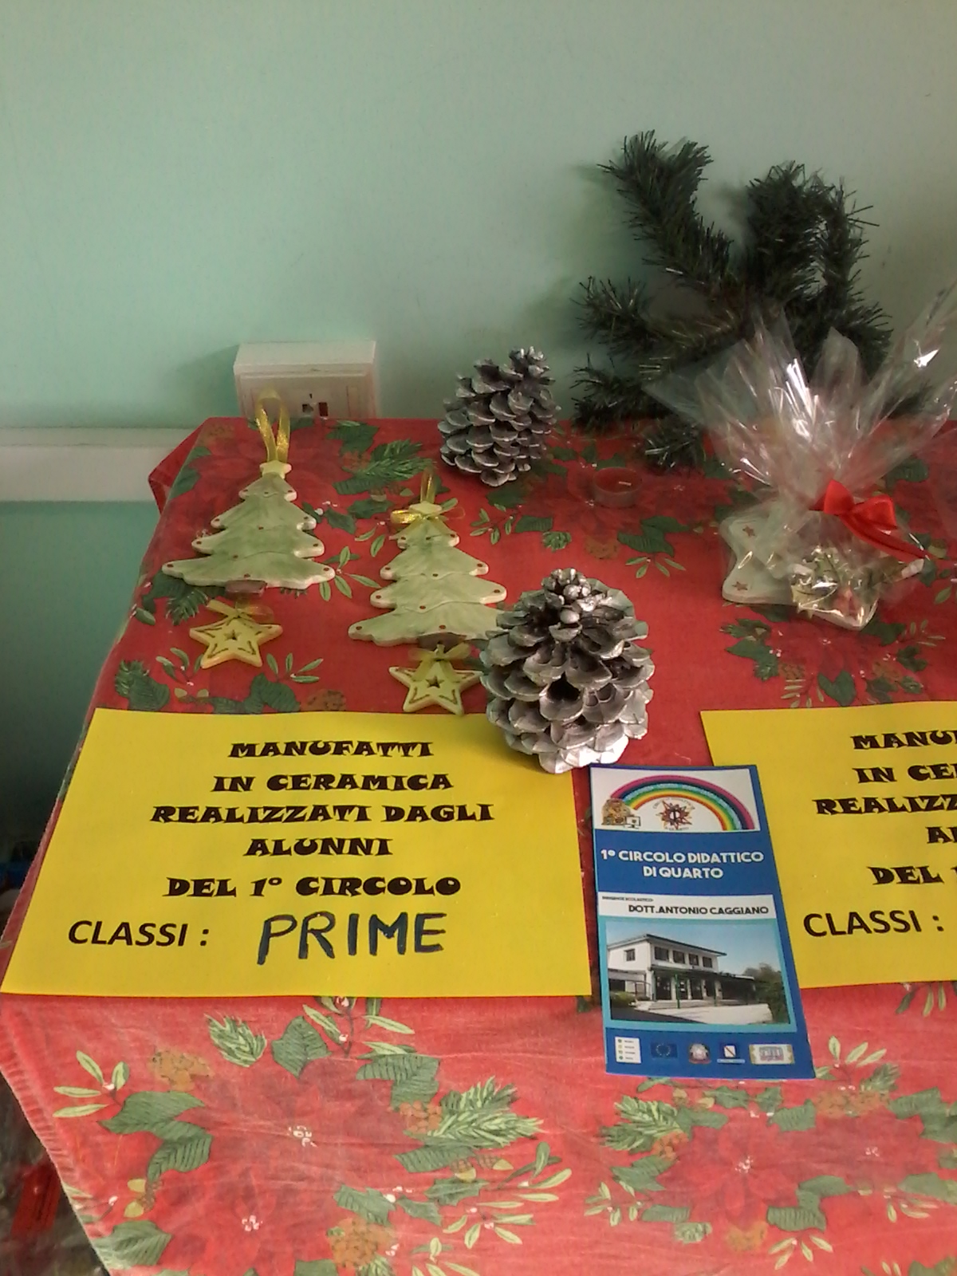
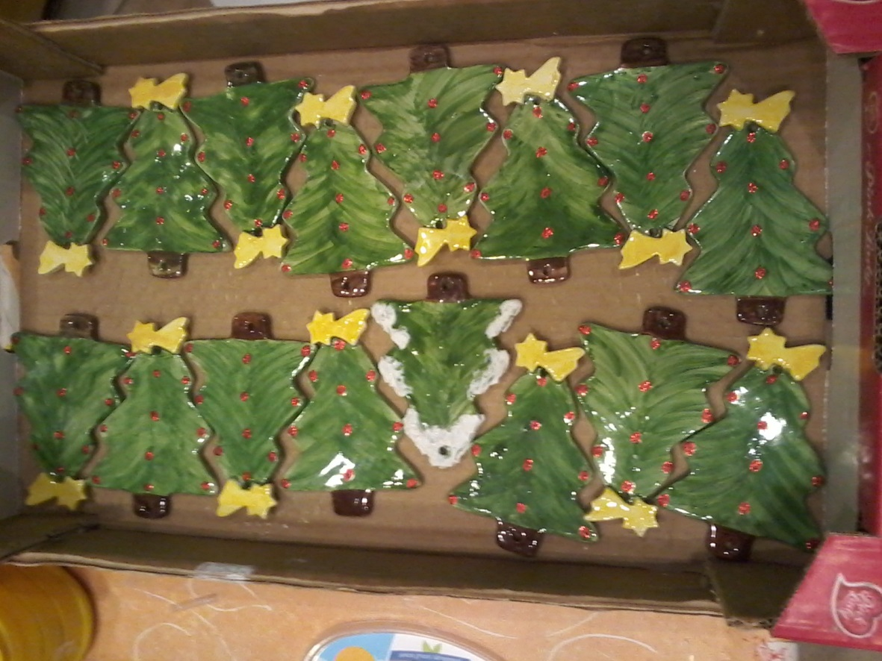

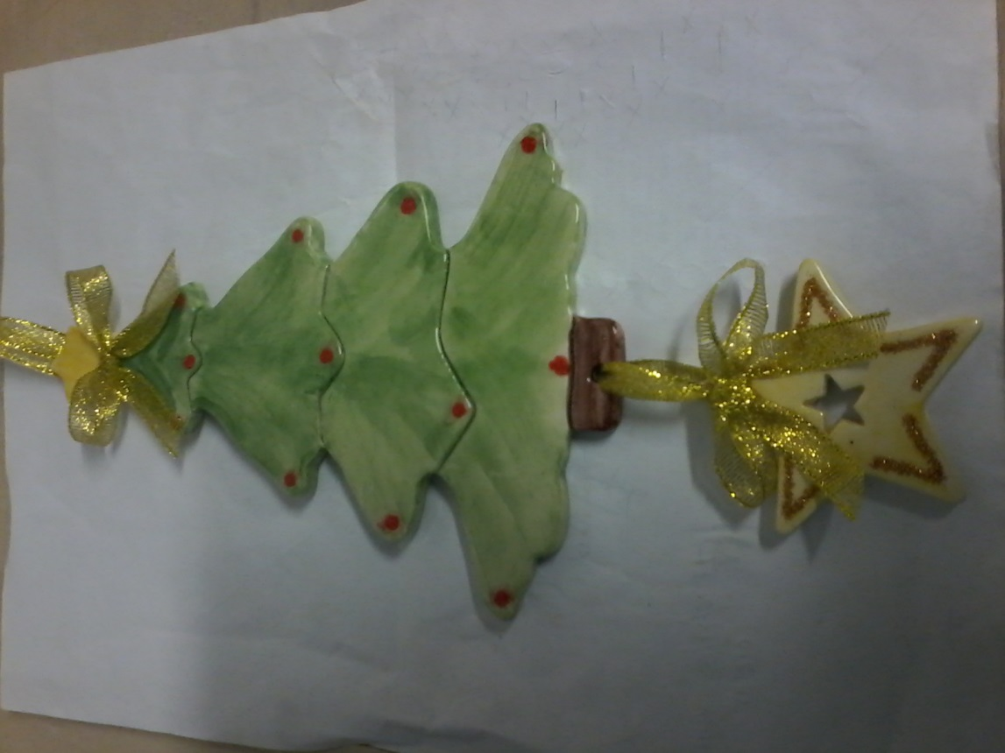
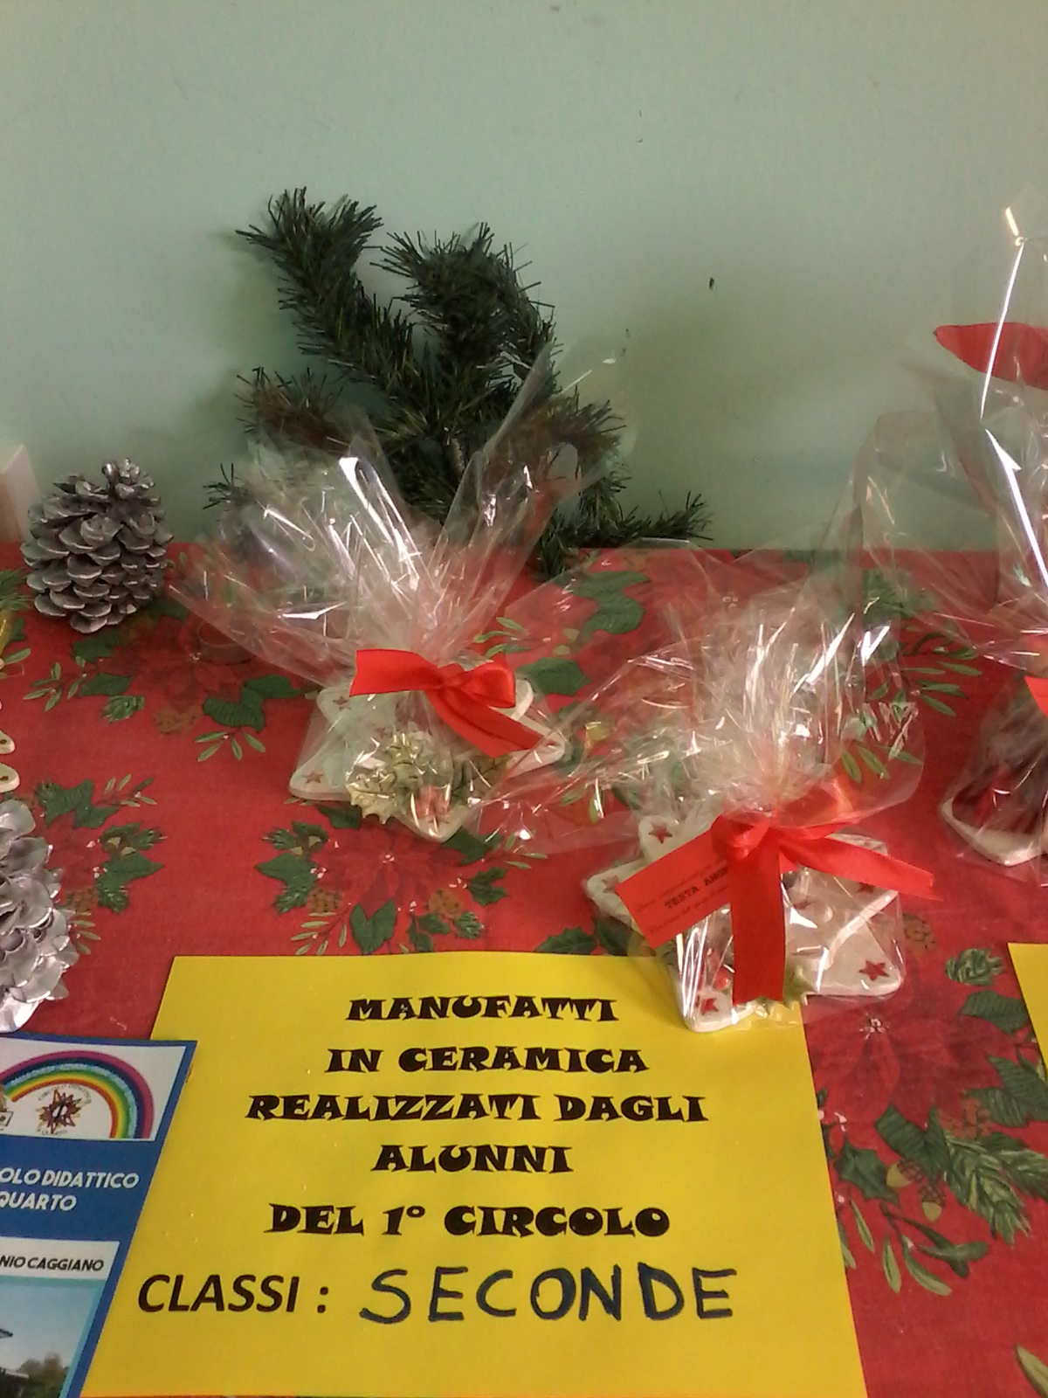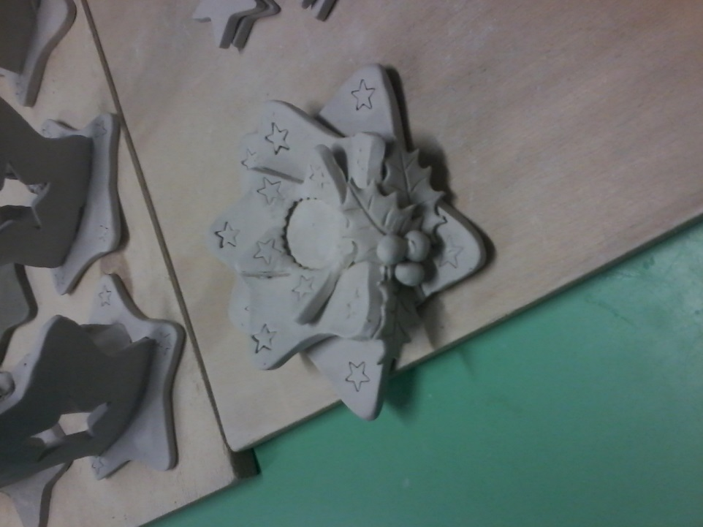
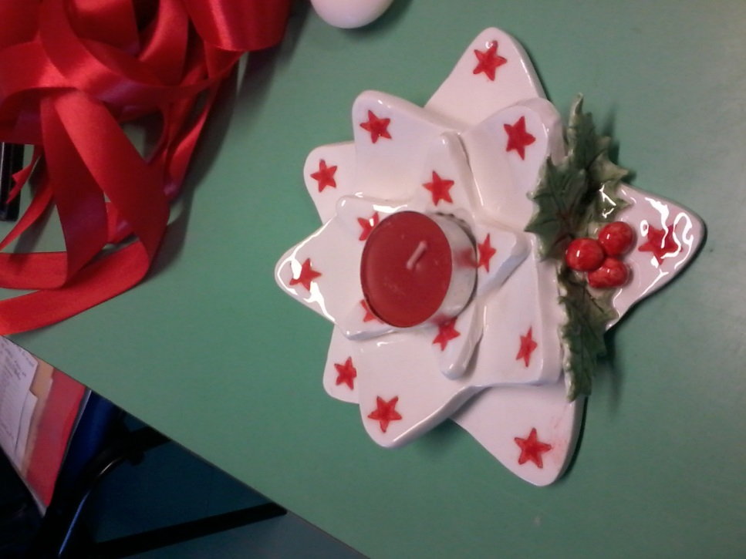

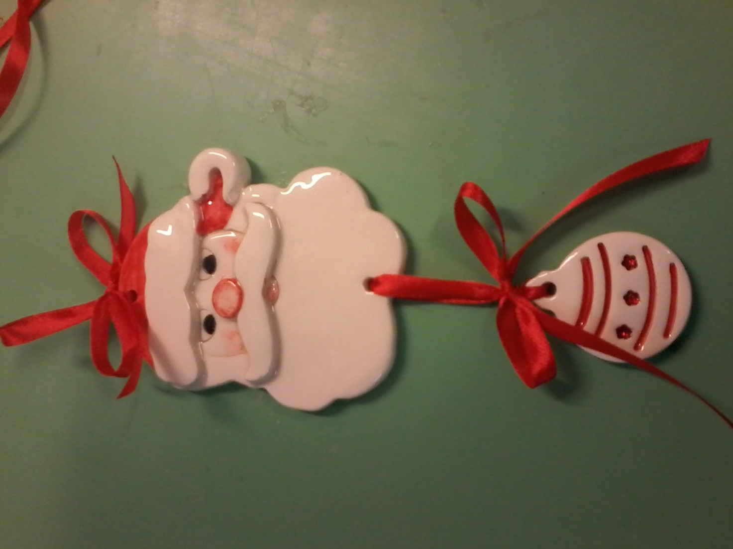

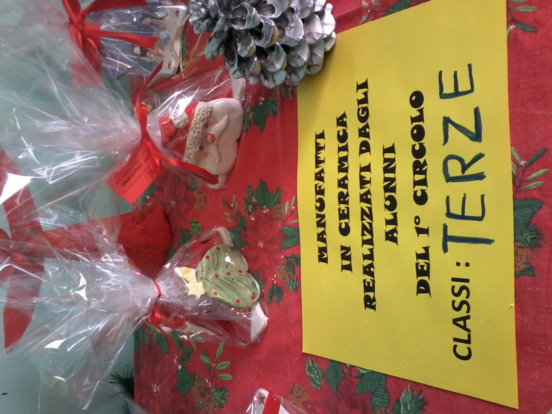
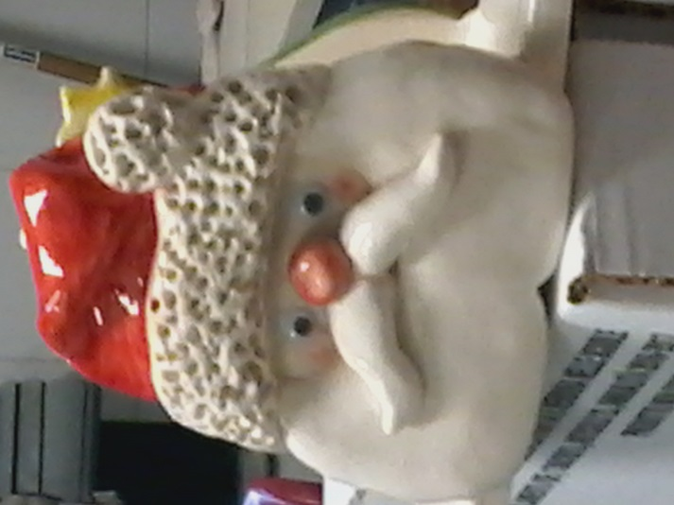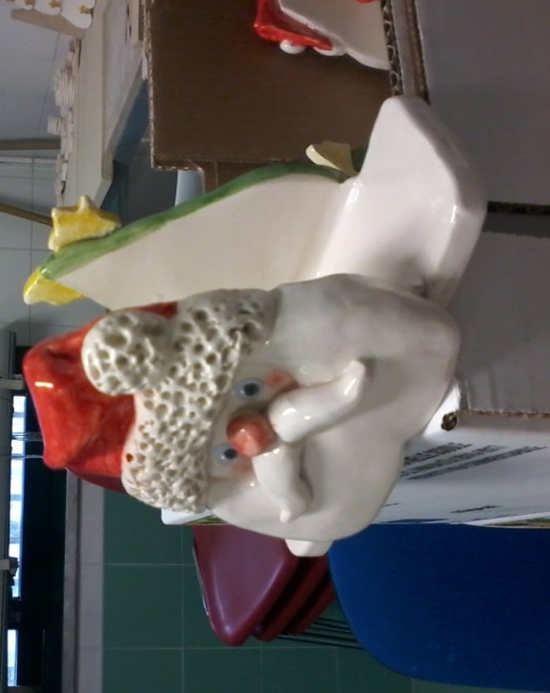
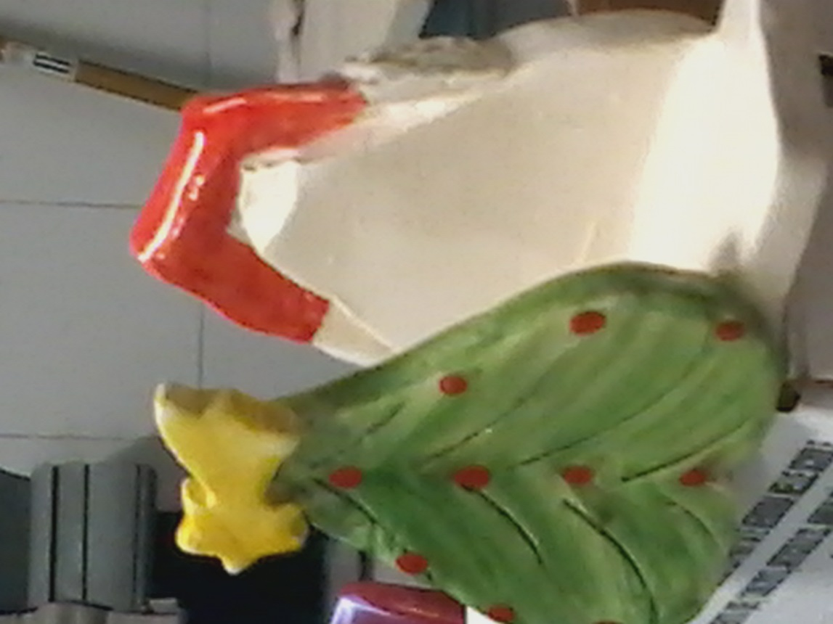

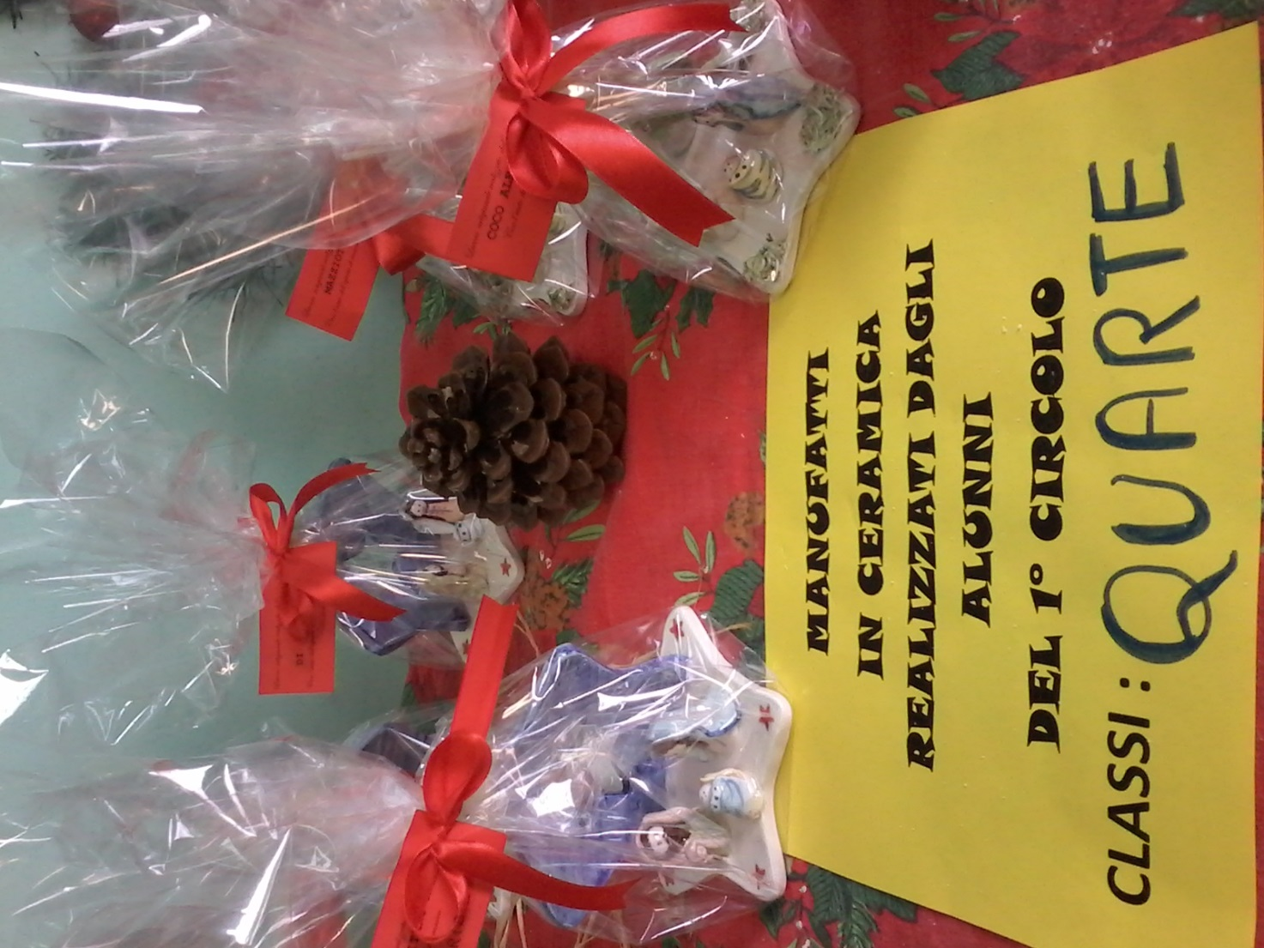

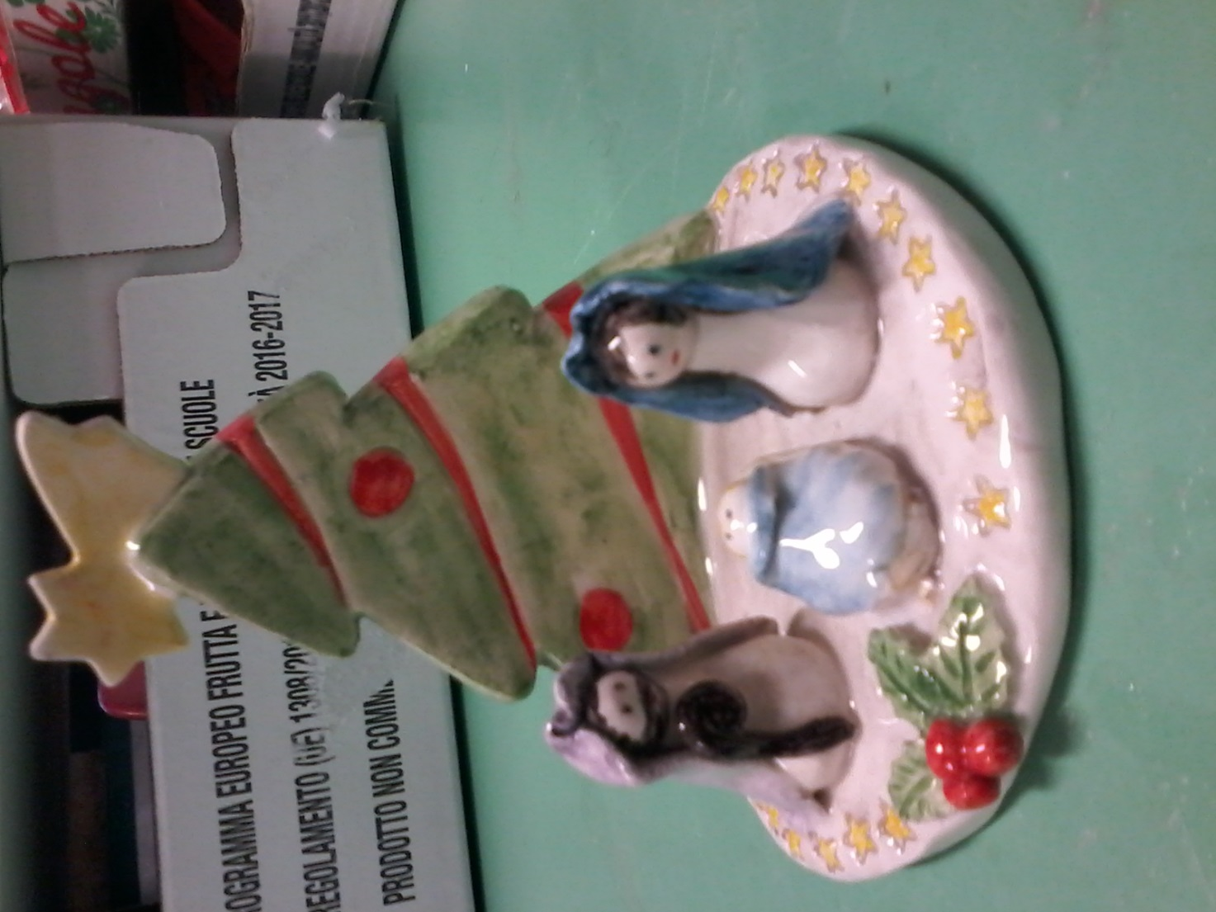

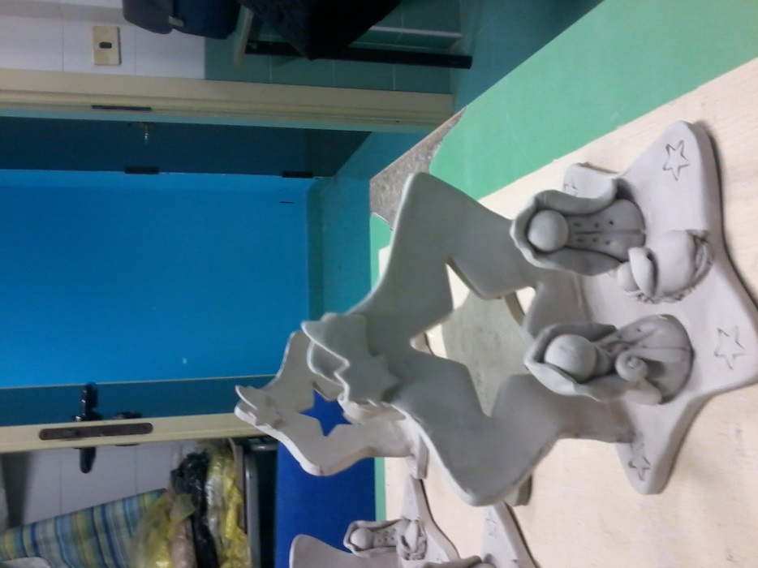
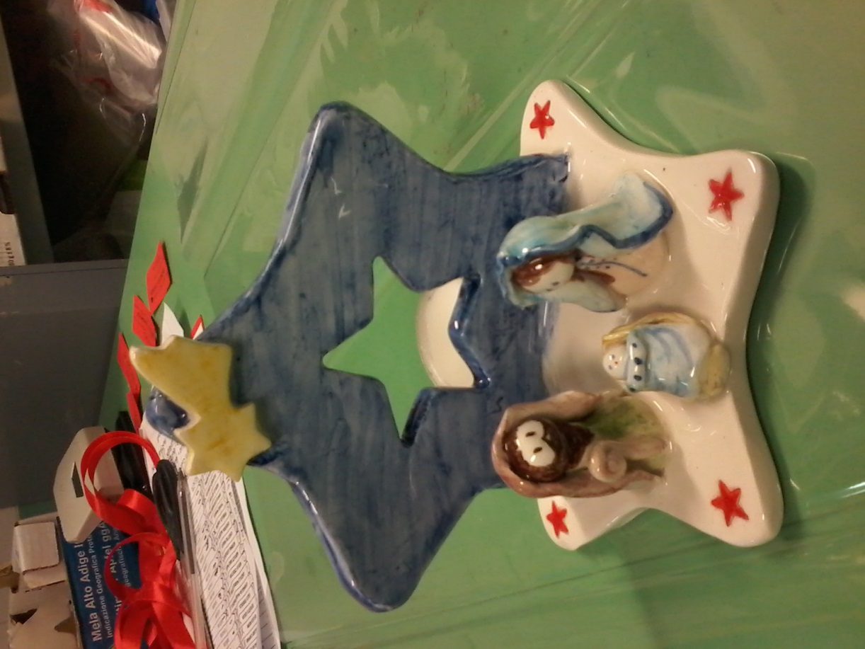
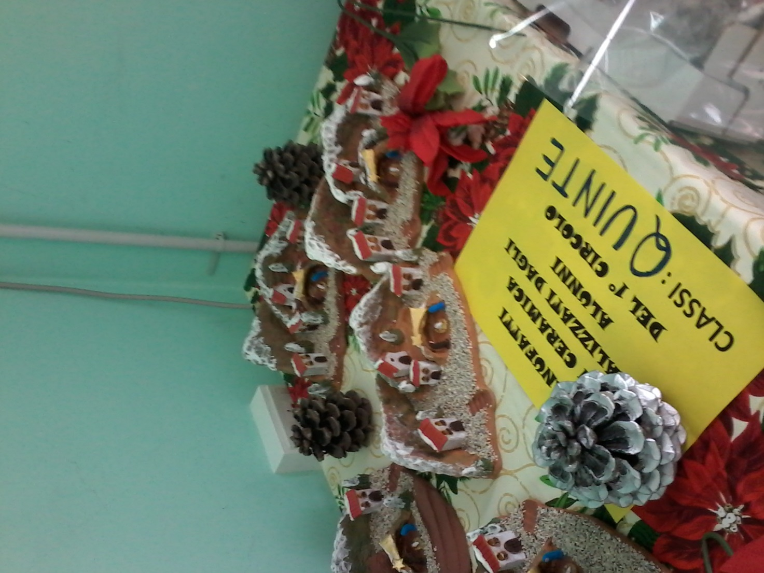

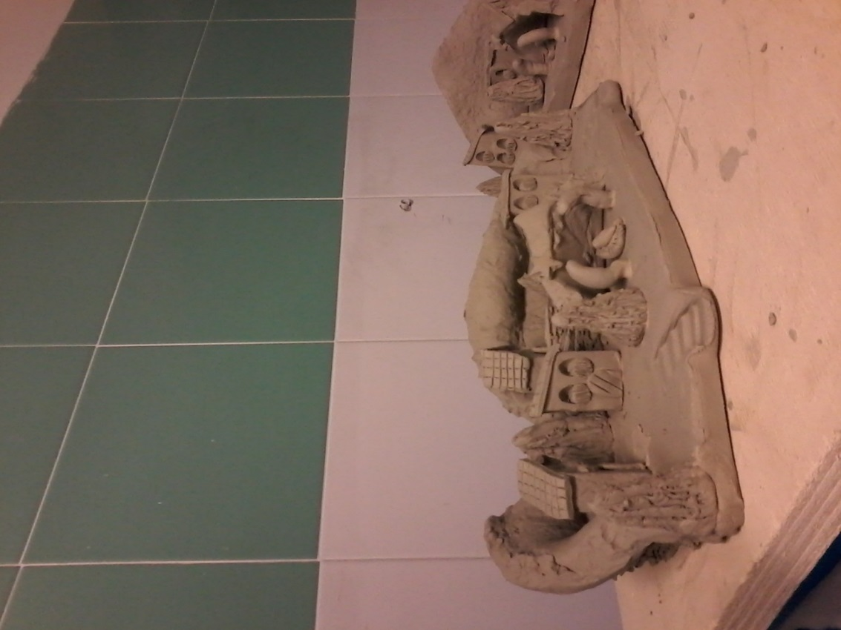

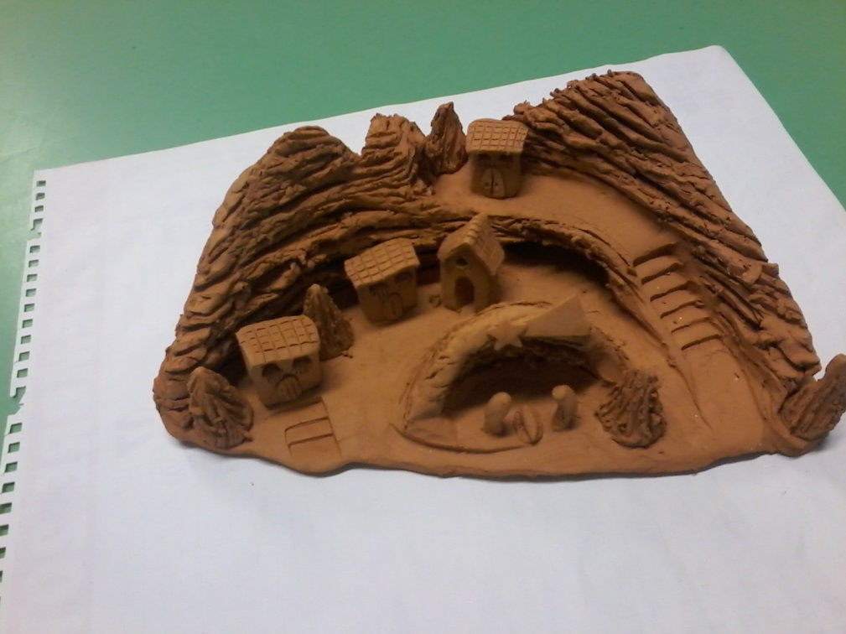
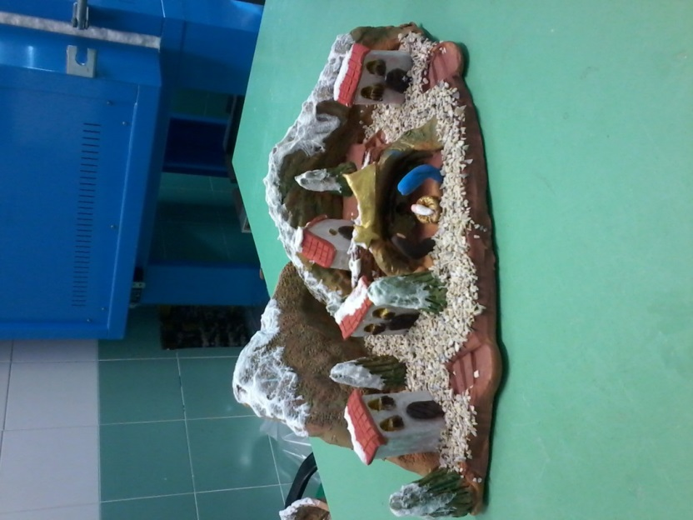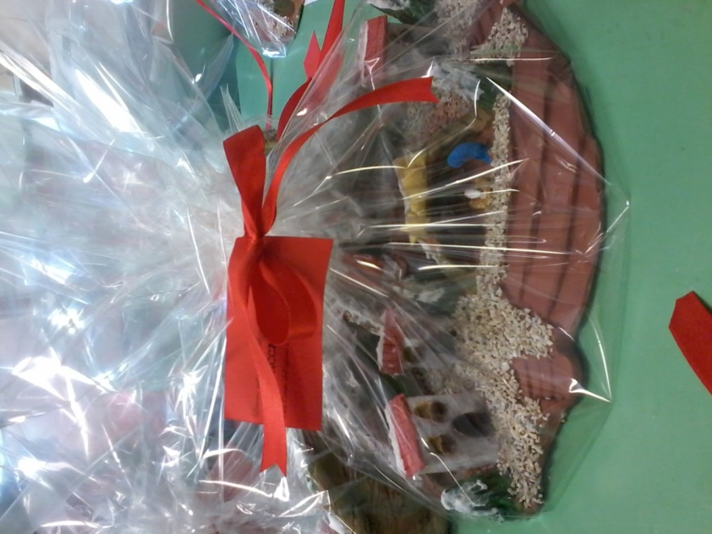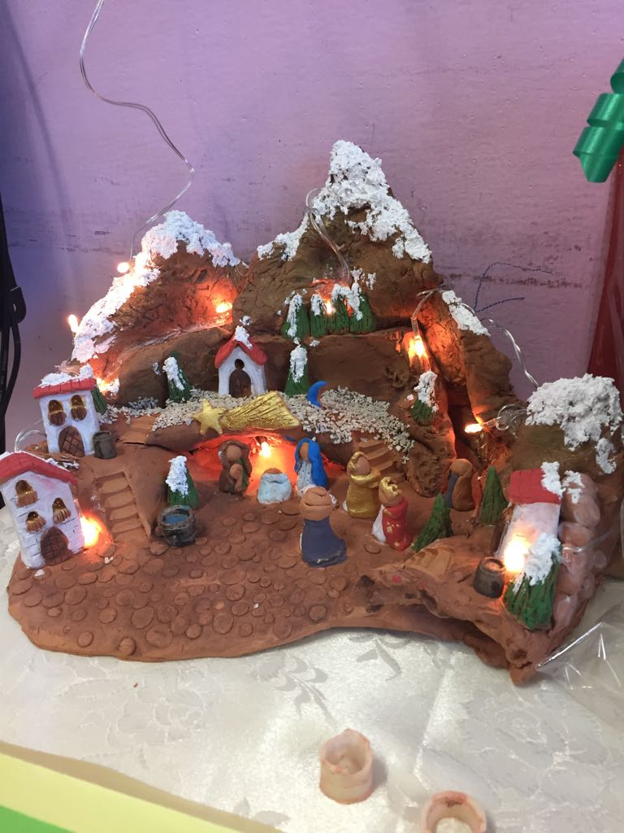
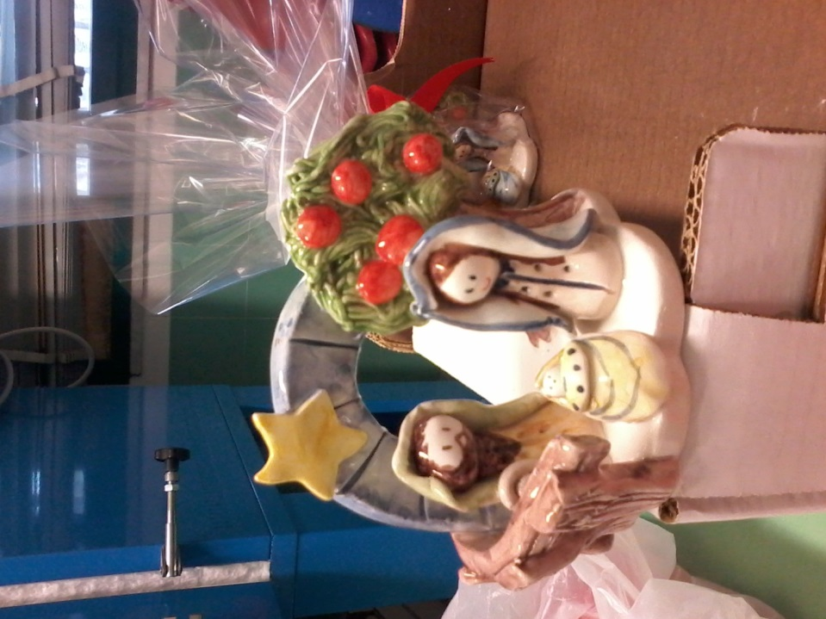

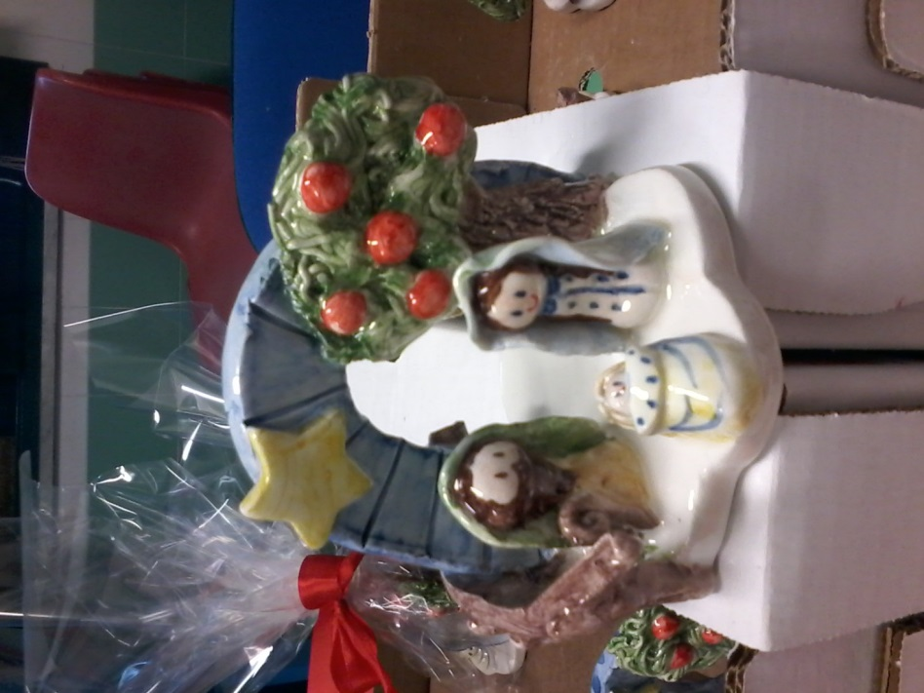

MANUFATTI PER LA FESTA DEL PAPA’

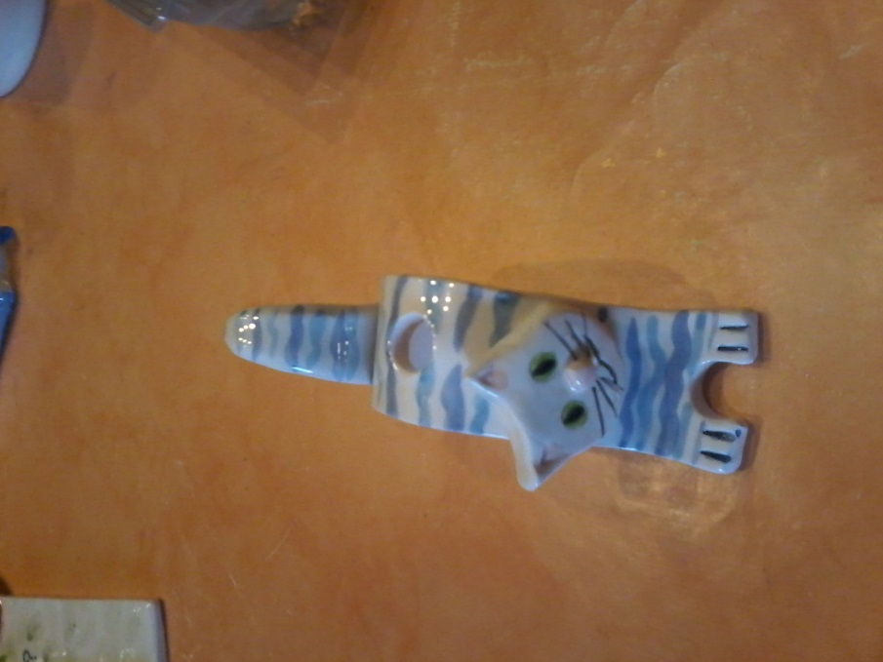

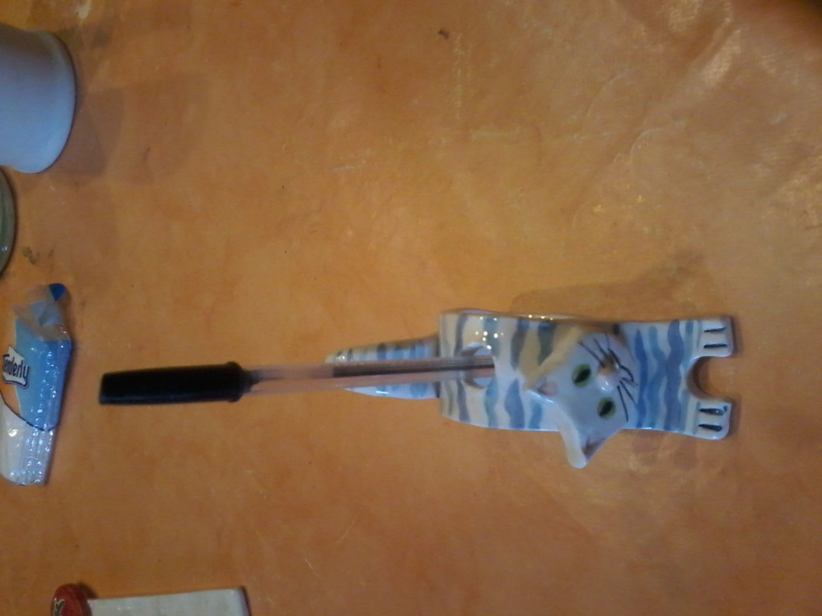

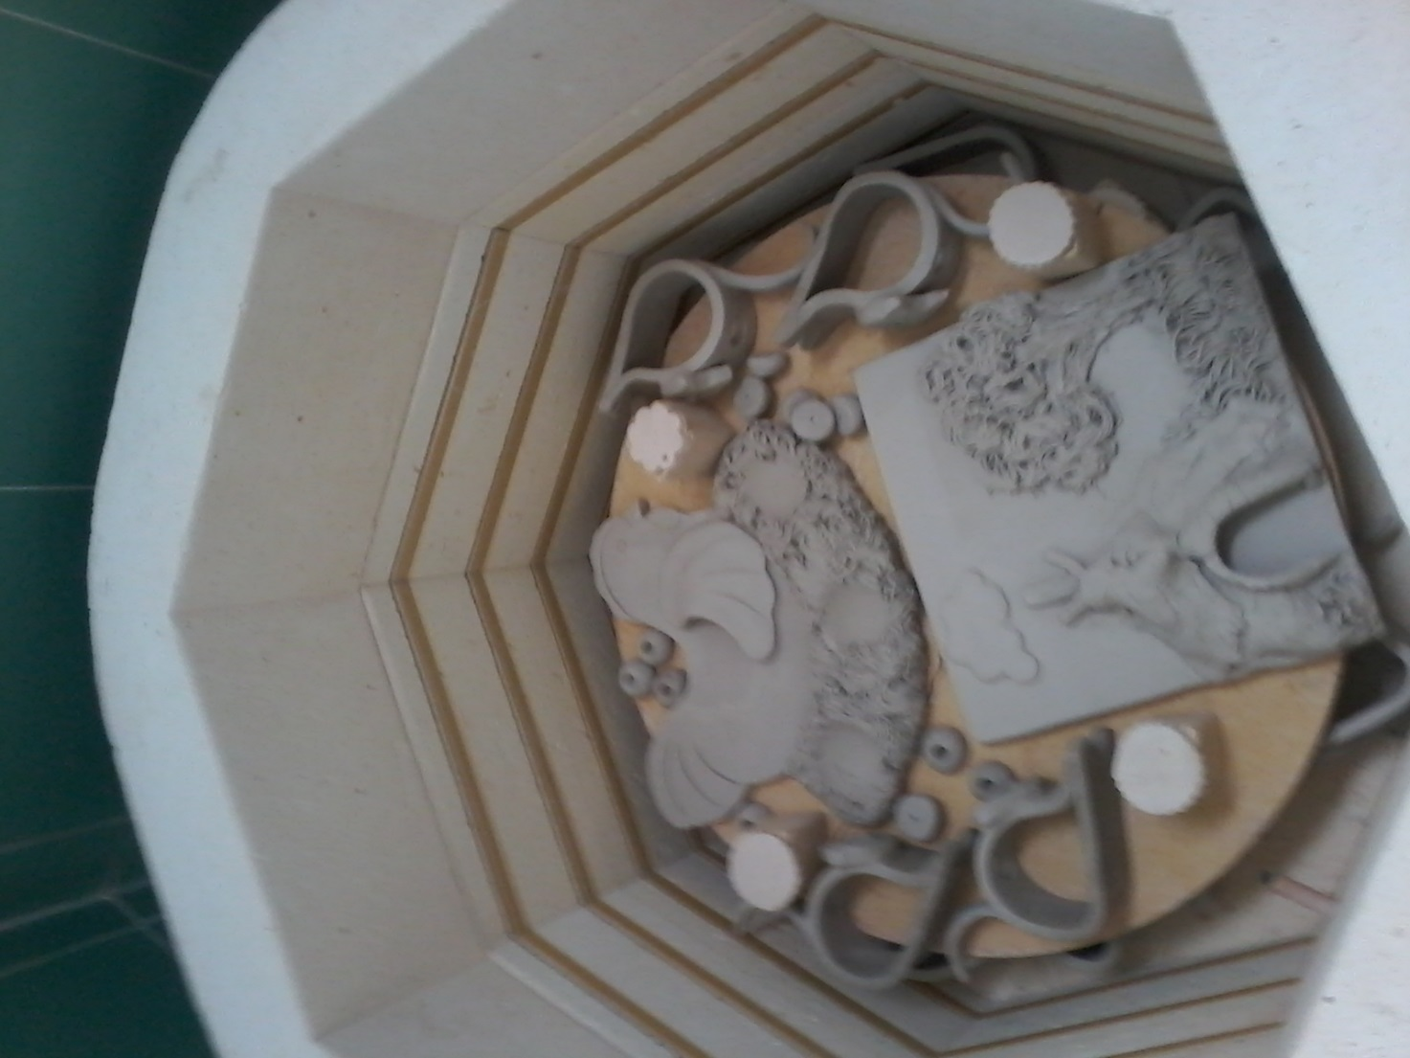

MANUFATTI PER LA SANTA PASQUA

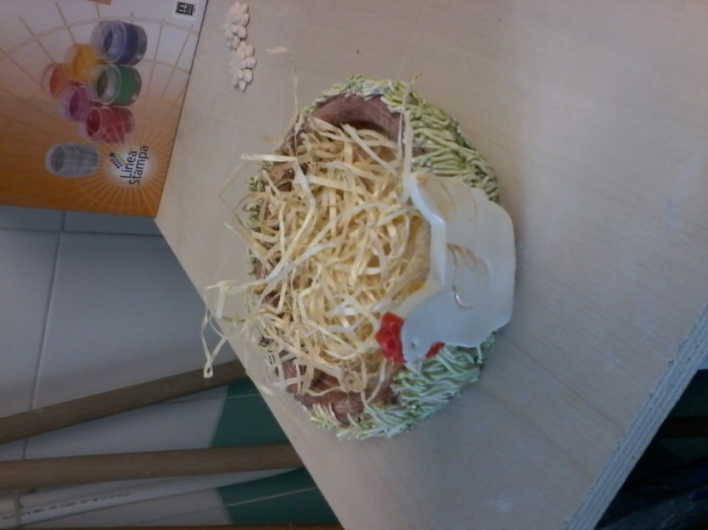

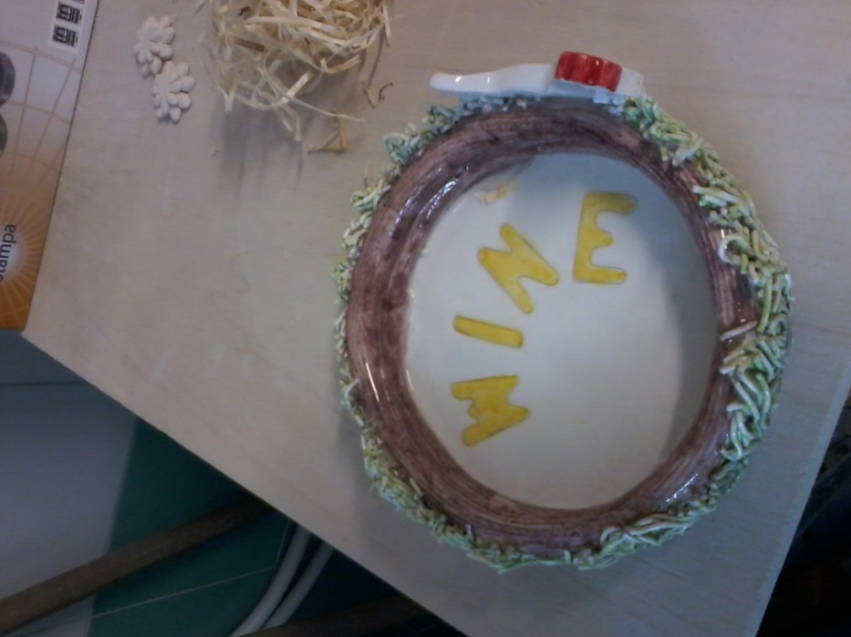

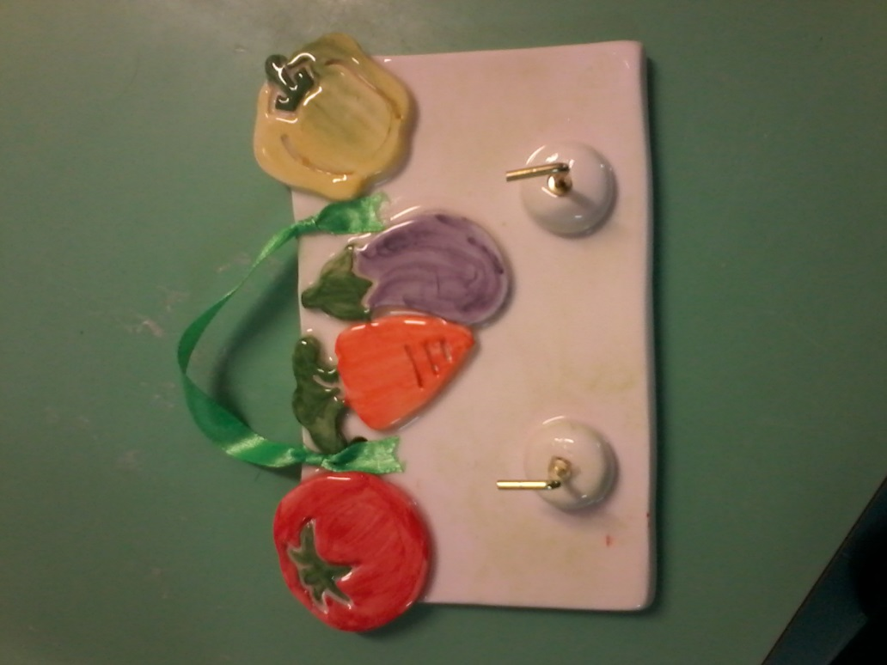

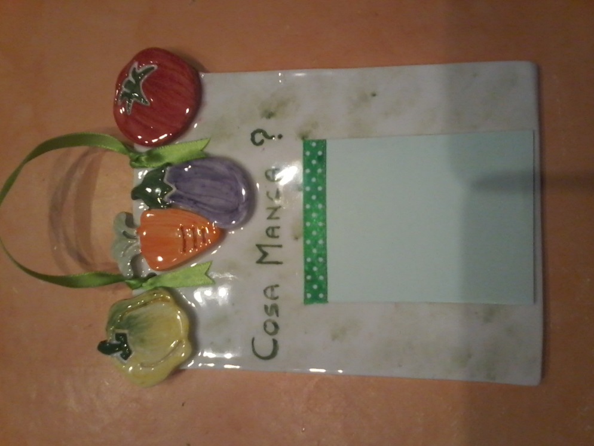

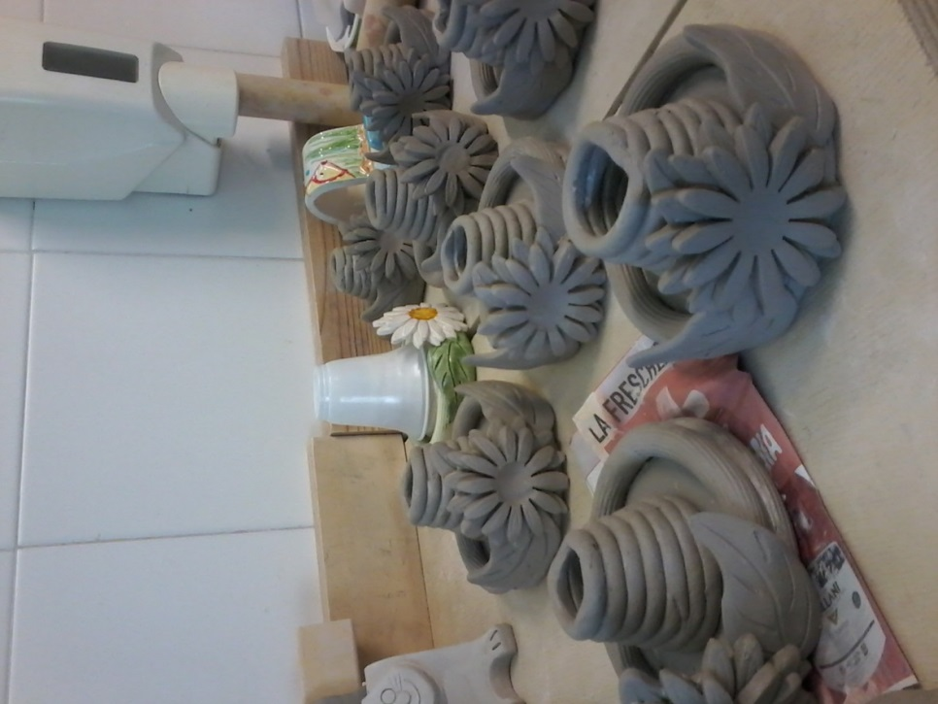

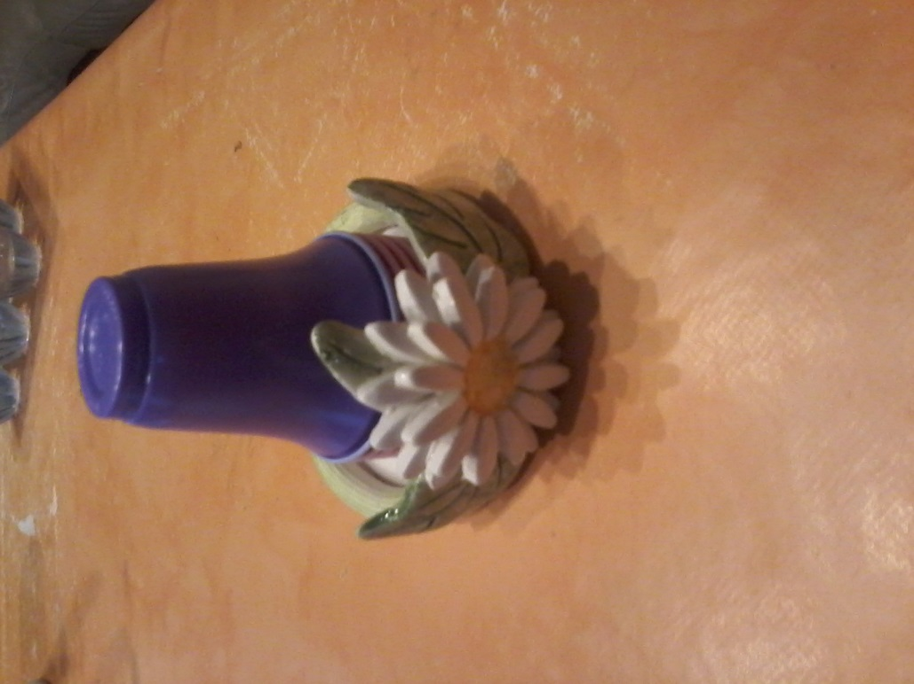

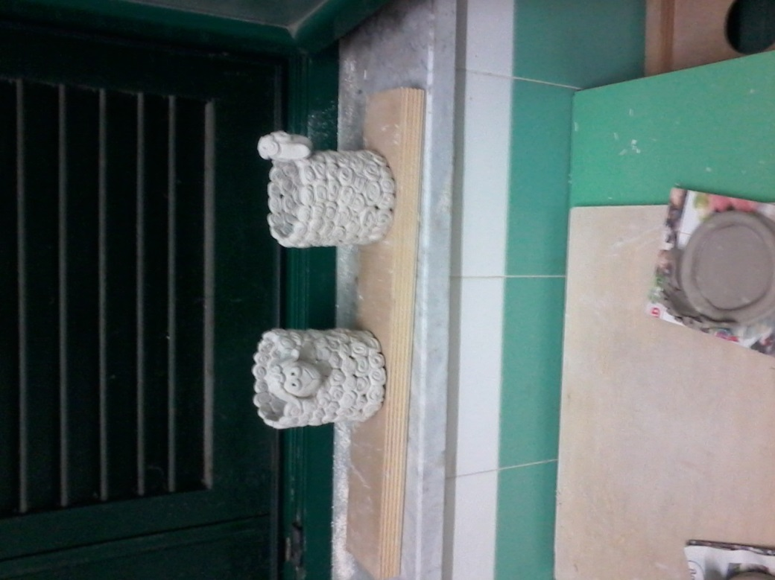
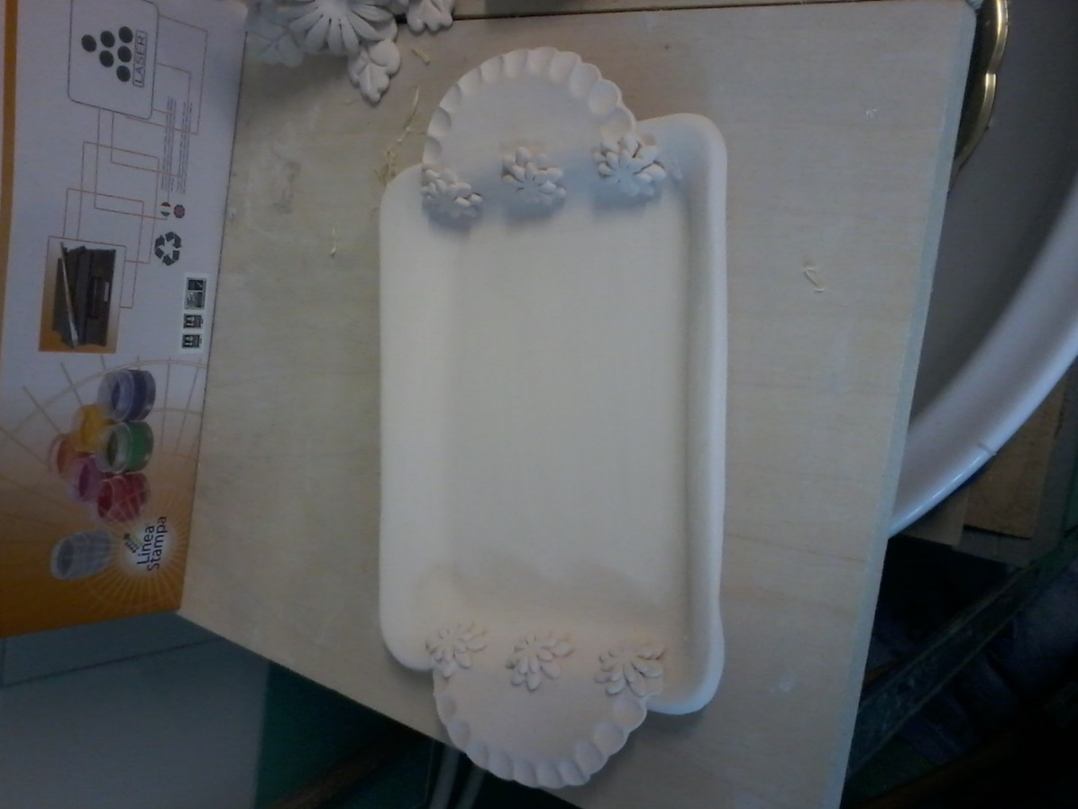
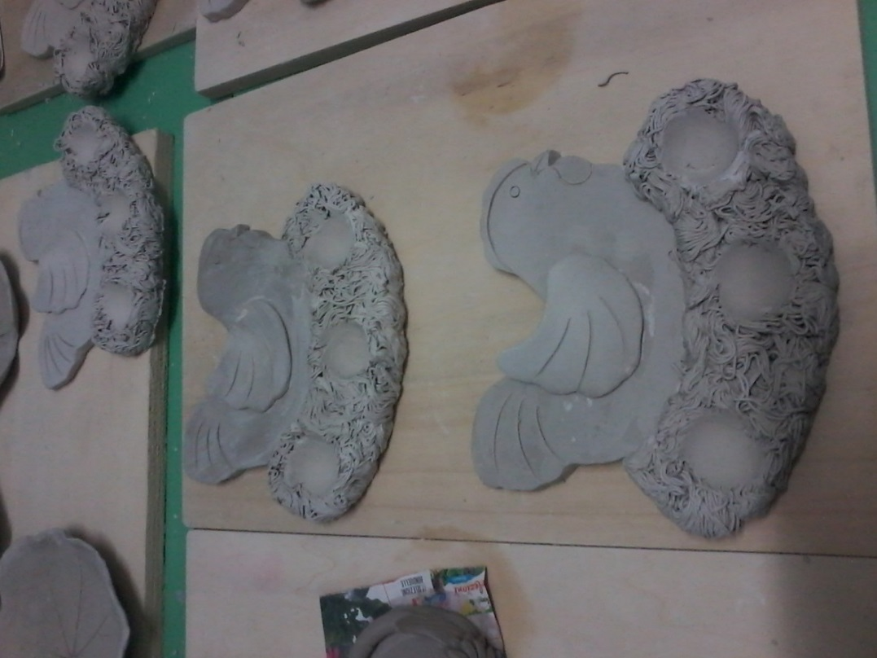

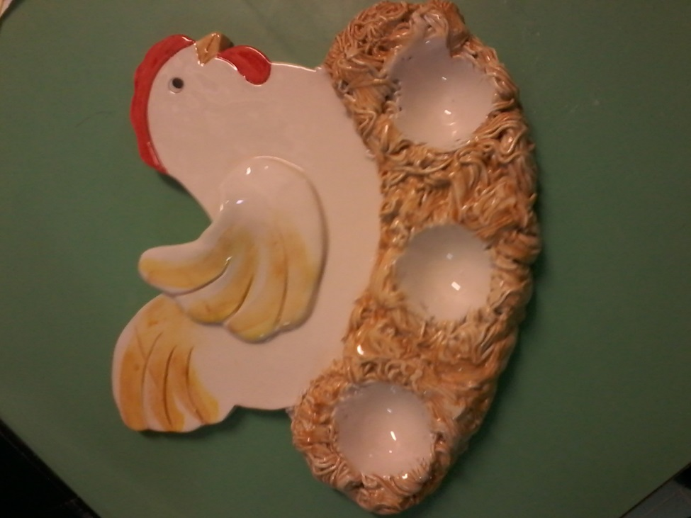

MANUFATTI PER LA FESTA DELLA MAMMA

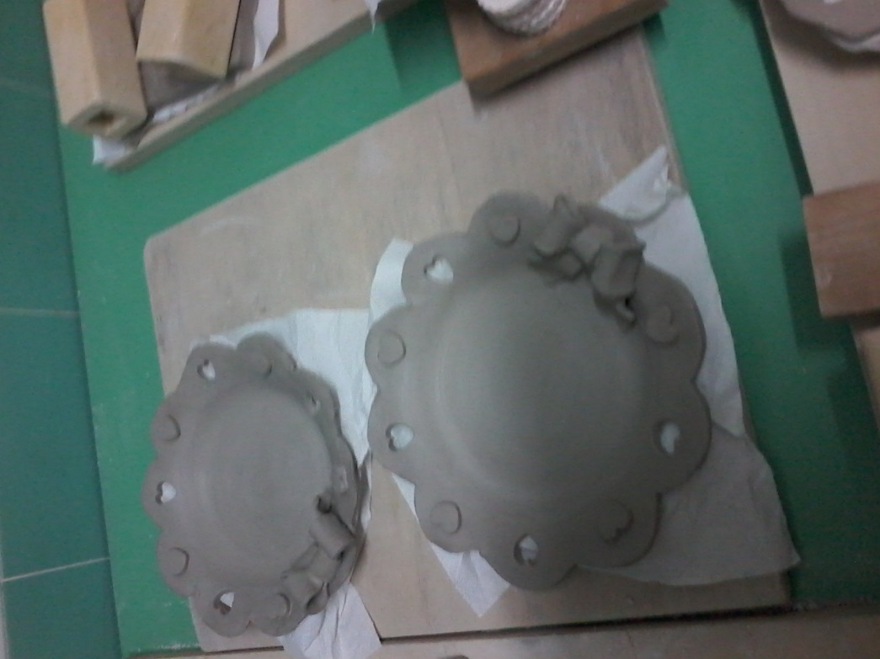
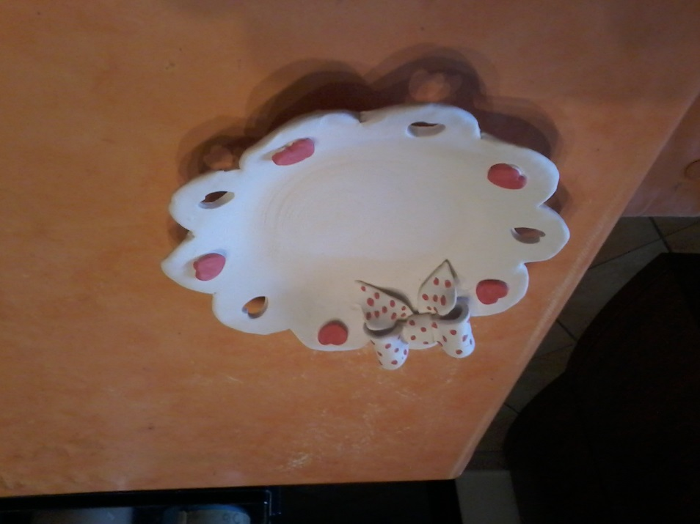
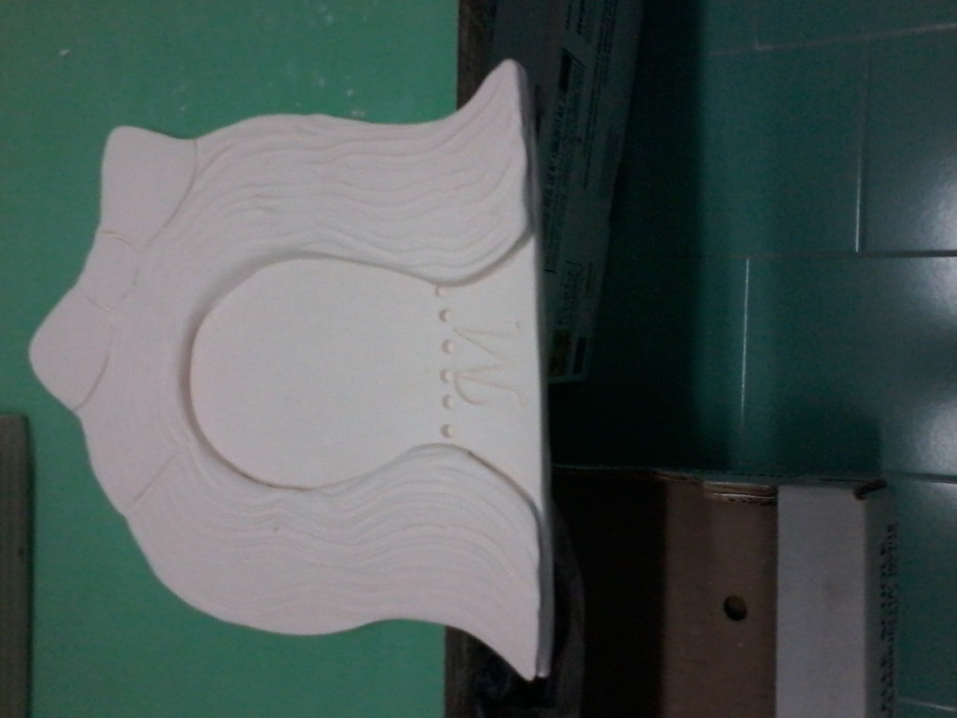
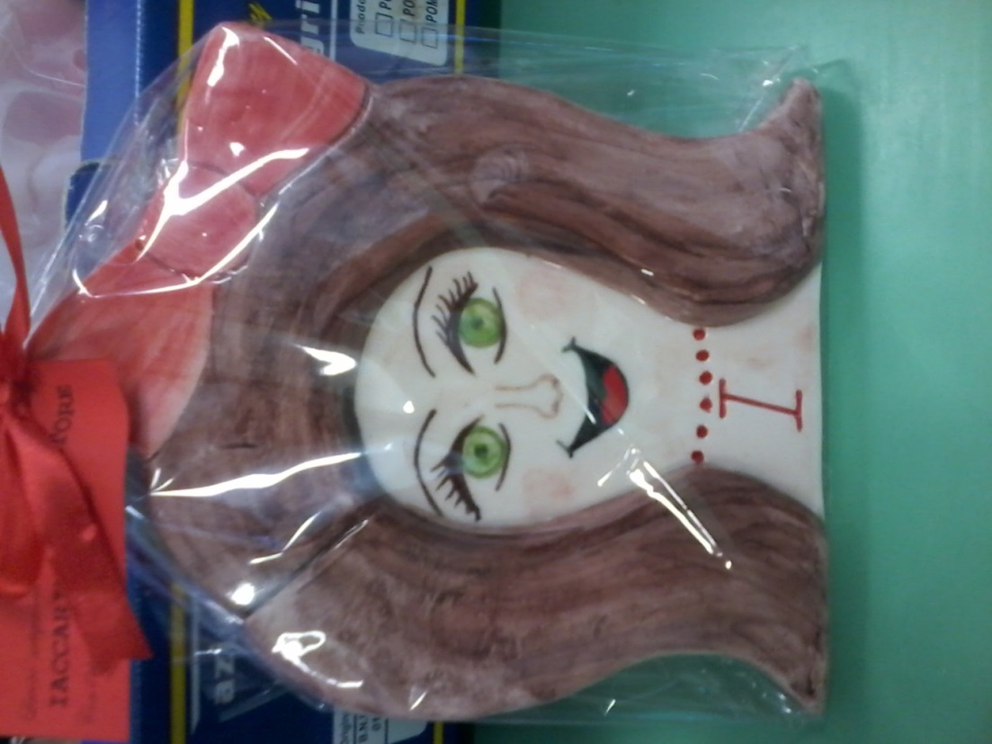
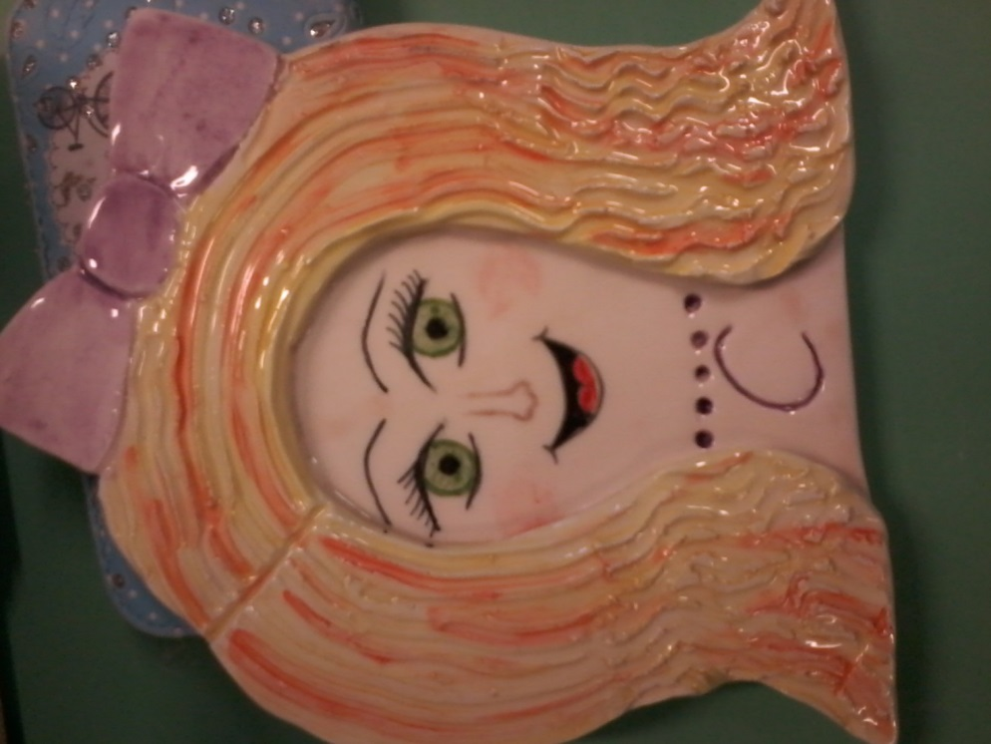
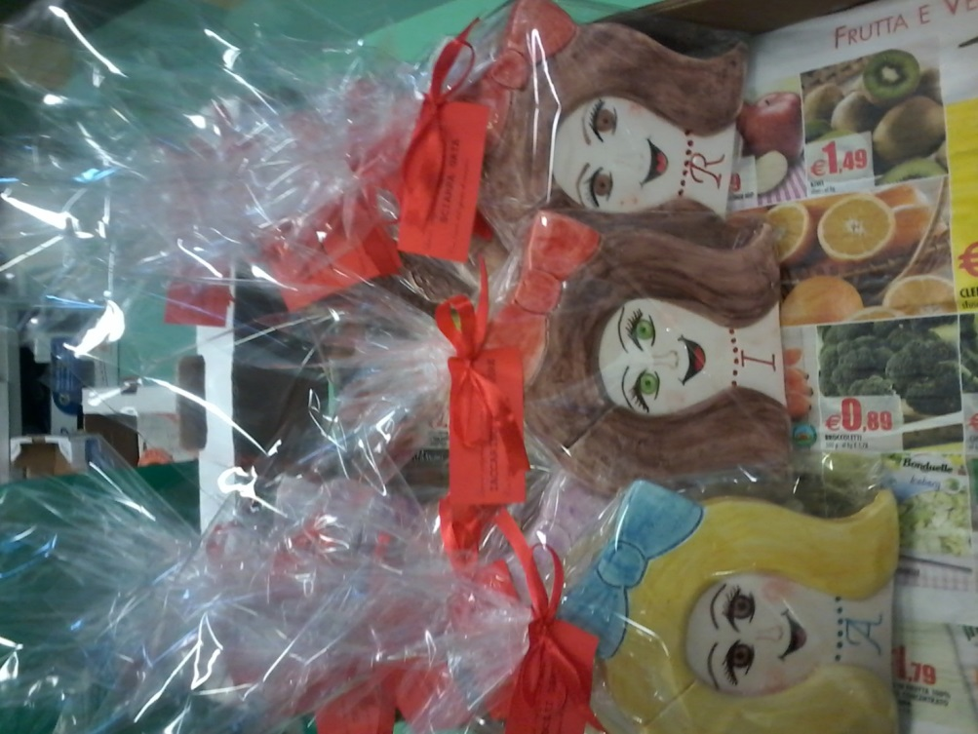

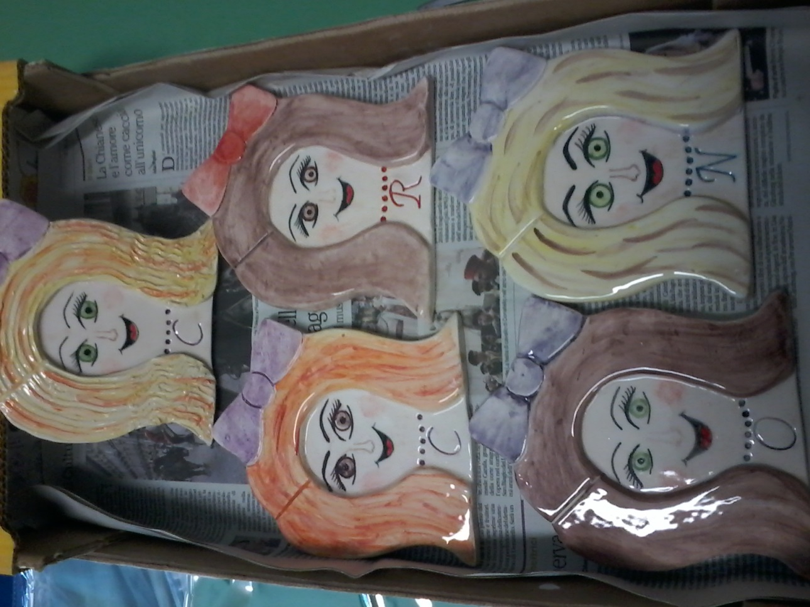
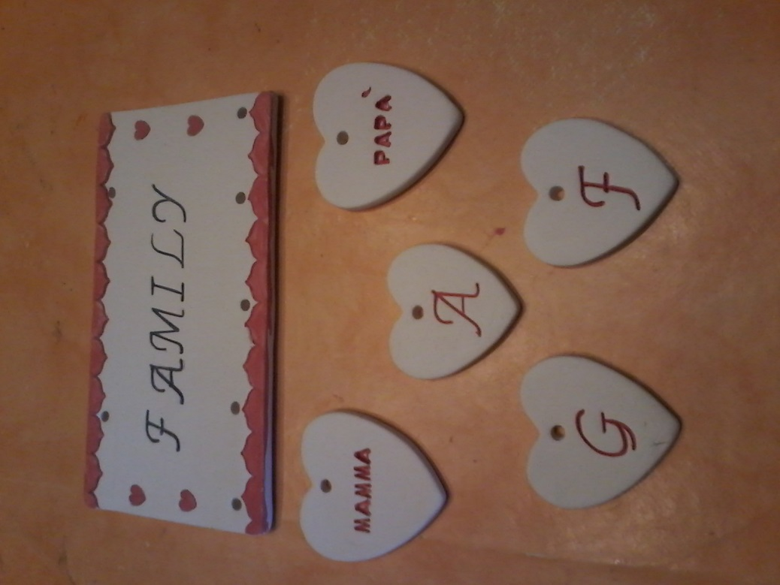

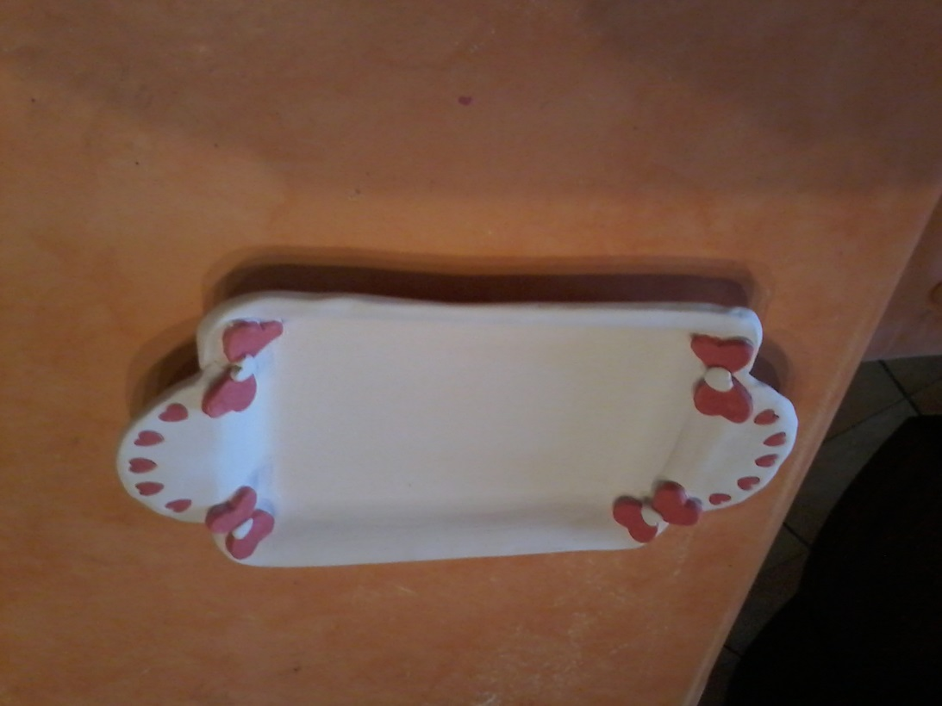
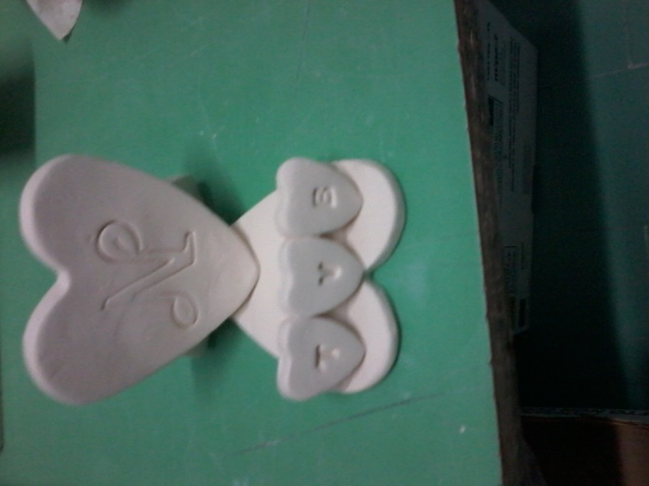

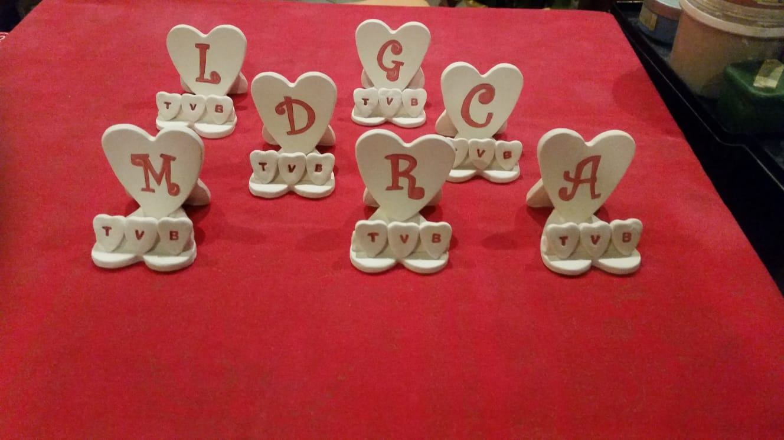
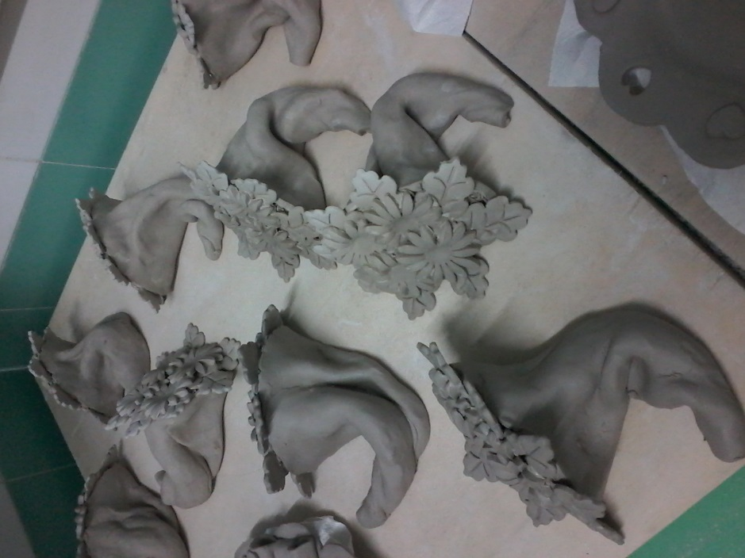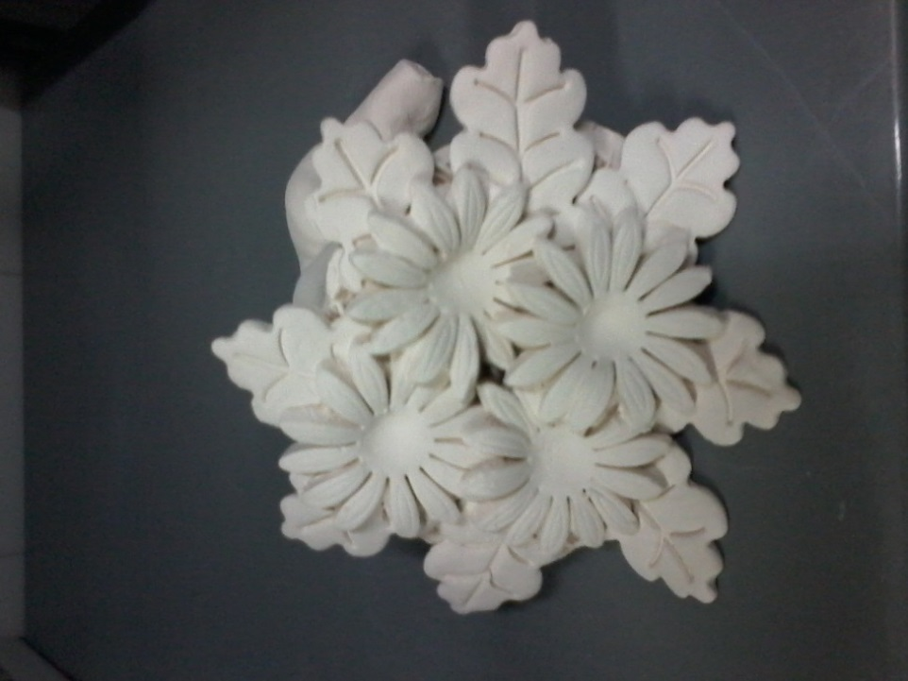

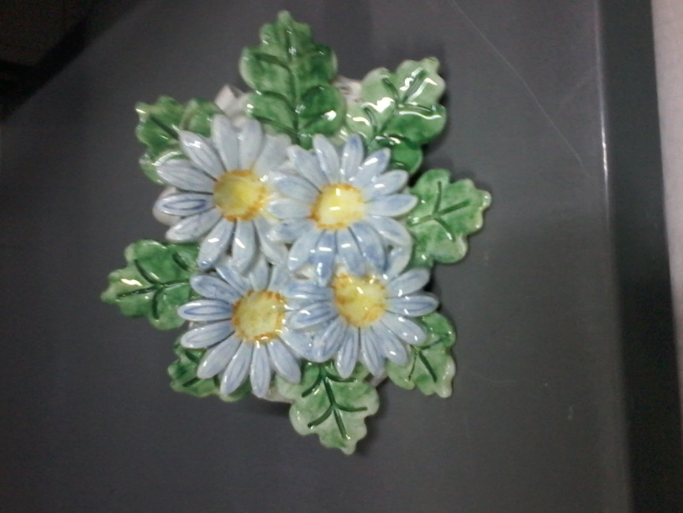

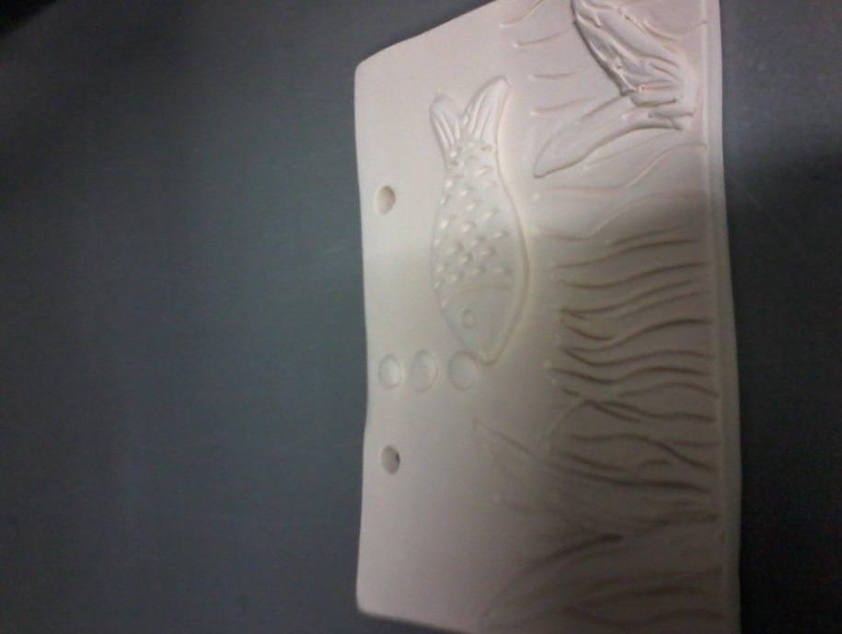
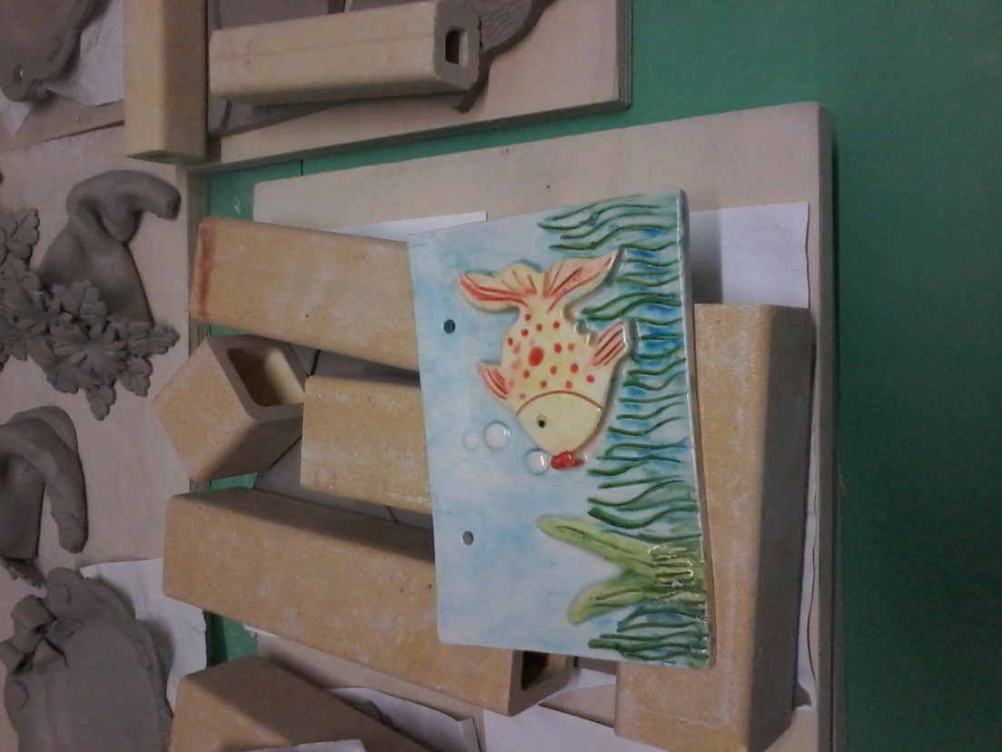
MANUFATTI PER FINE CICLO
